Technická špecifikácia
„Modernizácia vzduchom poháňaných odpojovačov v závode Košice“ - Projekt pre výber zhotoviteľa
Názov projektovej dokumentácie: „Modernizácia vzduchom poháňaných odpojovačov v závode Košice“,
ktorej predmetom je vypracovanie a odovzdanie projektovej dokumentácie v stupni Vykonávací projekt (ďalej len „VP“). Súčasťou VP bude aj ocenený výkaz výmer v podrobnostiach projektu pre realizáciu stavby, takzvaný rozpočet (ďalej Rozpočet). Tento rozpočet bude tvoriť predpokladanú hodnotu zákazky pre výber zhotoviteľa.
Technický popis požiadavky :
Predmetom modernizácie je výmena troch (3) kusov vzduchom ovládaných odpojovačov na sekundárnej strane (6,3kV) transformátora T01 (RZ01) a jedného (1) kusu odpojovača v 4RG2 (13,8kV). Nové odpojovače požadujeme poháňané elektropohonom 230VAC a ovládané jednosmerným napätím 220VDC.
Odpojovače v RZ01
V uzle T01 sa nachádzajú tri (3) kusy odpojovačov Q01, Q11, Q12 napájaných zo 6,3kV strany transformátora. Sú umiestnené v plechovej prístavbe RZ01 (rozvádzač záskoku) spolu s ovládacou skriňou AST01. Požadujeme naprojektovať výmenu za novú ovládaciu skriňu so slepou schémou a vizualizáciou stavu odpojovačov, s miestnym ovládaním odpojovačov a diaľkovým z RISu (riadiaceho a informačného systému), so zachovaním všetkých blokovacích podmienok, signalizácie miestnej a diaľkovej na tablo VS (vlastnej spotreby) a RIS v dozorni (velinové pracovisko) technologickej. Súčasťou projektu bude aj zrušenie a demontáž rozvodu stlačeného vzduchu 0,5 MPa až po hlavnú prípojku rozvodu v strojovni TEKO I.
Transformátor T01 je olejový transformátor 25MVA s prevodom 110kV na 6,3kV s izolovaným uzlom, zapojenie YND1. Vývod z T01 je realizovaný pásovými vodičmi AL 100/10, rozvod v rozvádzači RZ01 je tiež pásovými vodičmi 100/10. Na tieto pásové vodiče sú pripojené jednotlivé odpojovače Q01, Q11, Q12.
Súčasný typ odpojovačov je :
- Q01 typ OM 10/3150 – 30, napätie 10kV, menovitý prúd 3150A
- Q11 a Q12 typ OM 10/2000 – 30, napätie 10kV, menovitý prúd 2000A
Maximálne skratové pomery v uzle rozvádzača RZ01 sú: Un 6kV, I“k3max 58,3kA, ip 141kA, Ith,1s 53,1kA.
Odpojovače požadujeme typ ,,SERW“ z dôvodu kompatibility náhradných dielov a servisu odpojovačov ktoré sú v rozvodniach MHTH Závod Košice používané.

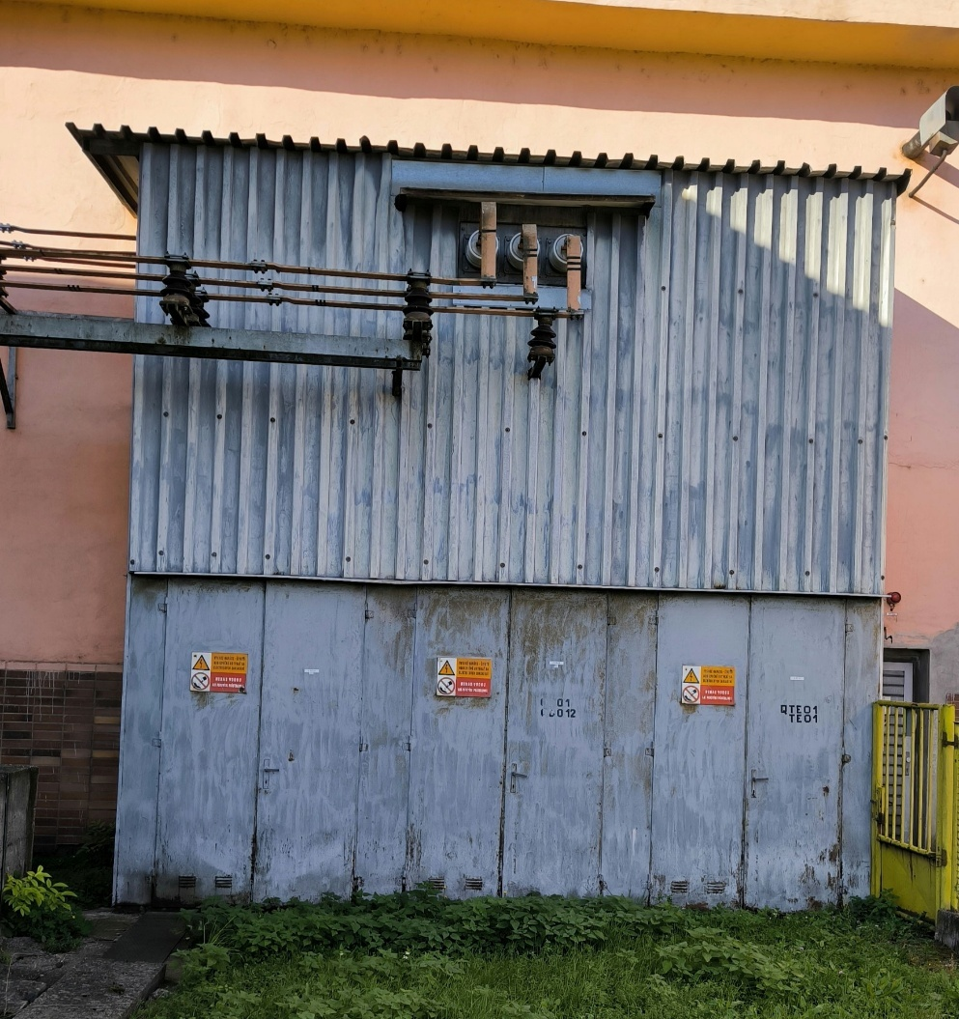
Obr.1 – plechová prístavba RZ01
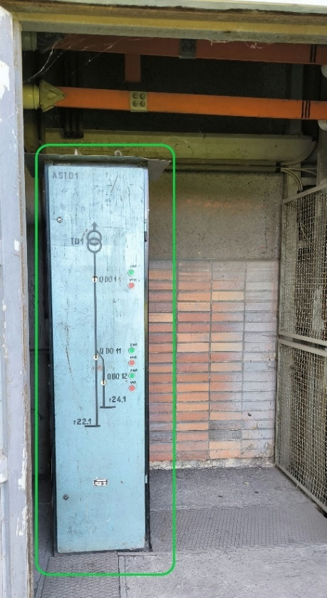
Obr.2 –ovládacia skriňa AST01 (vnútri RZ01)

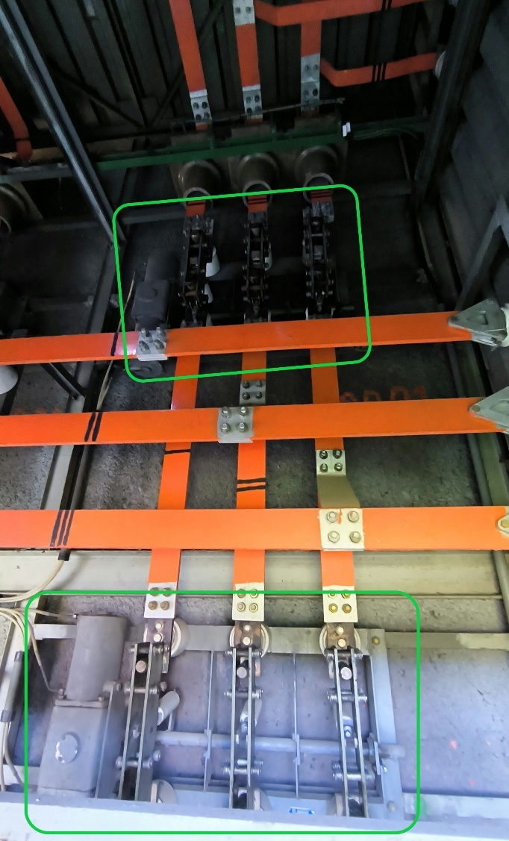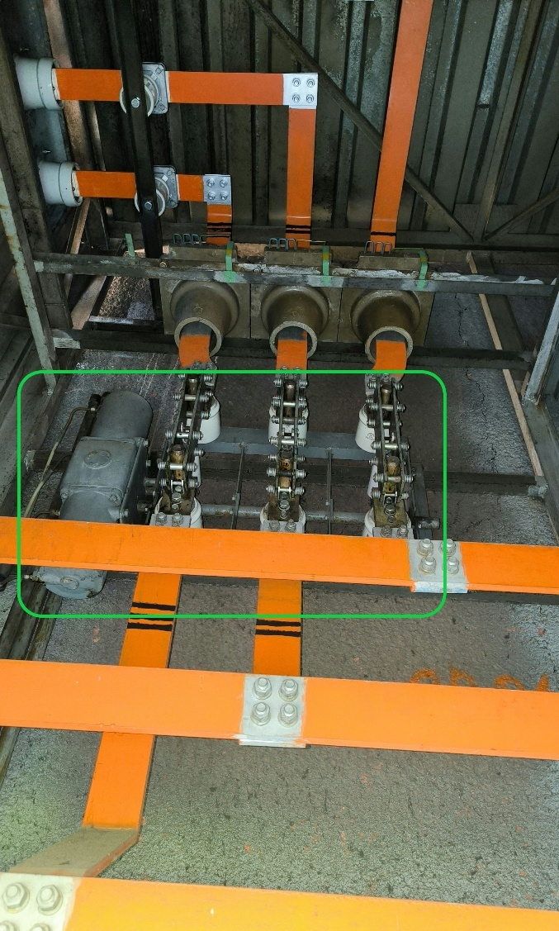
Obr.3 –Odpojovače Q01 a Q12 vnútri RZ01 Obr.4 –Odpojovač Q11 vnútri RZ01

Odpojovač v 4RG2
V kobke rozvádzača 4RG2 požadujeme naprojektovať výmenu vzduchom ovládaného odpojovača (13,8kV). Odpojovač slúži na bezpečné odpojenie prístrojových transformátorov napätia pre meranie. Nový odpojovač bude s elektrickým pohonom 230VAC a ovládaním 220VDC. Ovládacia skriňa bude rekonštruovaná s vyobrazením slepej schémy s miestnym ovládaním odpojovača a so zobrazením stavu. Projekt bude riešiť demontáž rozvodu stlačeného vzduchu 0,5 MPa v ovládacej skrini a demontáž zásobníka vzduchu až po hlavnú prípojku rozvodu v strojovni TEKO II. Odpojovač požadujeme typ ,,SERW“ z dôvodu kompatibility náhradných dielov a servisu odpojovačov v rozvodni RG2.
- Odpojovač 4RG2, menovité napätie 22kV, menovitý prúd 25A

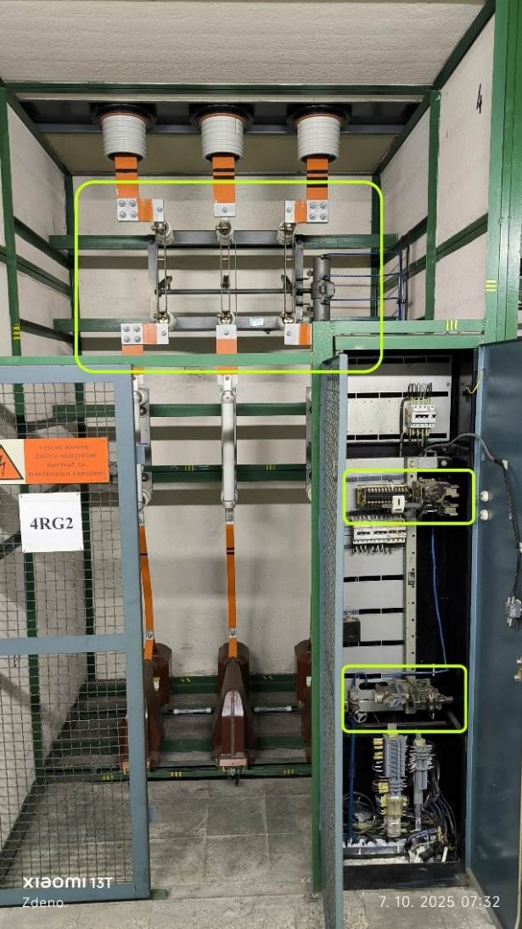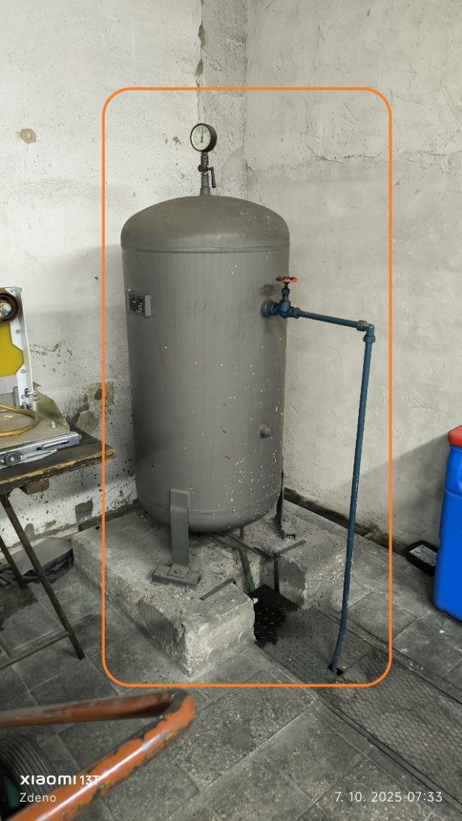
Obr.5 –Odpojovač v4RG2 Obr.6 –zásobník vzduchu v RG2
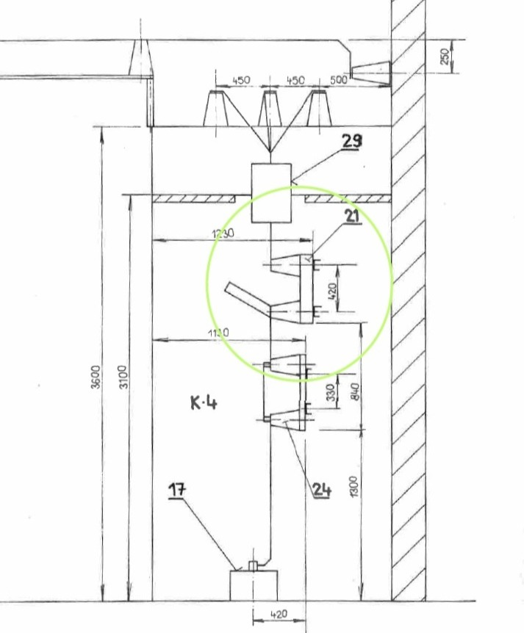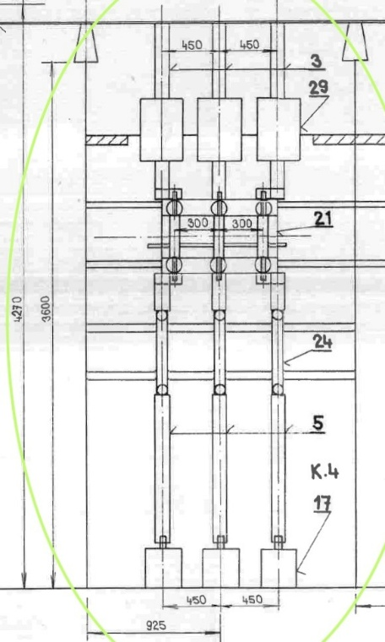
Obr.7 –REZ kobka - 4RG2 Obr.8 –Pohľad kobka 4RG2

Stavebná úprava:
- Návrh rekonštrukcie stavebnej časti – napr. novými sendvičovími panelmi s ľahkou montážnou konštrukciou, bez zásahu do nosných konštrukcií,
- Požadujeme kobky v RZ01 a RG2 vybaviť krytím a ostatnými opatreniami na zabezpečenie bezpečnosti podľa aktuálne platných noriem,
- Naprojektovanie osvetlenie a servisné zásuvky pre objekt RZ01
- Naprojektovanie rekonštrukciu opláštenia RZ01 vrátane výmeny dverí so samostatným výkazom a výmerom ako samostanú časť projektovej dokumentácie.

Forma a rozsah odovzdania:
- vypracovanie a odovzdanie projektovej dokumentácie – vykonávací projekt (ďalej len „VP“), ktorý bude slúžiť ako poklady pre výber zhotoviteľa v jednotlivých technických, ekologických a ekonomických prvkoch v súlade so všeobecne záväznými právnymi predpismi,
Súčasťou VP bude aj zhotoviteľom vypracovaný
- výkaz výmer v podrobnostiach vykonávacieho projektu s ocenenými jednotlivými položkami (ďalej aj Rozpočet),
- priestorové výkresy doplňujúce v podrobnostiach pre spoľahlivé a nevyhnutné umiestnenie všetkých prvkov a zariadení, priestorové umiestnenie kabeláží,
- konštrukčná dokumentácia vyhradených technických zariadení a určených technických zariadení,
- konštrukčné a montážne dokumentácie a dielenské výkresy pre výrobu a montáž kovových a drevených konštrukcií,
- materiálové a technické riešenia inštalačných rozvodov a prvkov merania a regulácie,
- konštrukcie kotvenia a prichytenia káblových rozvodov,
- výkresy polôh inštalácií a vedení, ich vyústení a polôh a spresnenia polohy ovládacích a riadiacich prvkov,
- jednopólové a zapojovacie schémy,
- plán organizácie výstavby,
- plán bezpečnosti a ochrany zdravia pri práci, ktorý určí pravidlá na vykonávanie prác na stavenisku/pracovisku podľa § 3 nariadenia vlády Slovenskej republiky č. 396/2006 Z. z. o minimálnych bezpečnostných a zdravotných požiadavkách na stavenisko
- Vypracovať protokol o určení vonkajších vplyvov,

VP musí zodpovedať požiadavkám stanovených v technickým normám a všeobecne záväzným právnym predpisom.

Spoločné ustanovenie:
- dokumentácia bude odovzdaná v štyroch (4) vyhotoveniach v listinnej forme a v jednom (1) vyhotoveniach v elektronickej forme [(*.docx, *.xlsx, *.pdf – textová časť), (*.dwg, *.dgn, *.pdf – výkresová časť a CADovská časť)] na USB nosiči.
- dokumentácia musí byť vyhotovená v slovenskom jazyku, prípadne v českom jazyku.
- označovanie jednotiek v akýchkoľvek dokumentoch, výkresoch a schémach tvoriacich dokumentáciu musí byť v metrickej sústave (SI),
- Projektová dokumentácia pre časť elektro bude vypracovaná oprávnenou osobou – projektant elektrických zariadení s platným akreditovaným certifikátom projektanta elektrických zariadení s rozsahom odbornej spôsobilosti E1 a triedy objektov A,
- Projektová dokumentácia pre časť stavebných úprav bude vypracovaná autorizovaním stavební inžinierom s platným osvedčením vydaným SKSI

Ďalšia inžinierska činnosť:
- Porady a riešenie technických častí s objednávateľom;
- Zhotovovanie zápisov s porád a stretnutí;
- Zapracovanie pripomienok a zmien objednávateľa v čase projektovania dokumentácie;

Termín plnenia:
Zhotoviteľ je povinný odovzdať projektovú dokumentácie v rozsahu podľa tejto technickej špecifikácie do 3 mesiacov od potvrdenia doručenia objednávky zhotoviteľom. Odovzdanie oceneného výkazu výmer (rozpočtu) do 4 mesiacov od potvrdenia doručenia objednávky zhotoviteľom.
Zhotoviteľ je oprávnený fakturovať diela po častiach po odovzdaní tej ktorej časti diela v výška fakturácie je stanovená na základe tabuľky:
Názov | Suma
Projektová dokumentácia - elektro časť | Vyplní uchádzač
Projektová dokumentácia – stavebná časť | Vyplní uchádzač
Výkaz výmer - elektro časť | Vyplní uchádzač
Výkaz výmer - stavebná časť | Vyplní uchádzač
Spolu | Vyplní uchádzač

